Die 2-Minuten-Checkliste vor dem Immobilienkauf
Die Punkte, mit denen wir jedes Objekt aussortieren, bevor wir es überhaupt näher anschauen.

Kurz, worum es geht — falls das Video schon eine Weile her ist:
Die meisten schauen sich ein Jahr lang Videos an, lesen zwei Bücher, bauen sich ihre Excel — und haben danach immer noch nicht gekauft. Nicht, weil sie zu wenig wüssten. Sondern weil bei jedem Objekt zehn Fragen offen bleiben und man nie sicher ist, ob man das Entscheidende übersehen hat.
Diese Liste nimmt dir einen Teil davon ab. Du gehst ein Objekt Punkt für Punkt durch und siehst in zwei Minuten, ob es sich überhaupt lohnt, tiefer einzusteigen — bevor du Zeit in Besichtigungen und Unterlagen steckst.
So füllst du sie aus: Trag in die Spalte „Mein Wert“ ein, was beim Objekt steht.
Die Ampel setzt du selbst — wenn der Wert für dich passt „✅Passt“, „️Prüfen“ wenn du genauer hinschauen solltest. (Du kannst die Optionen auswählen)
Bei drei Punkten haben wir die Ampel schon vorgegeben, damit du siehst, wie es gemeint ist.

1 · Preis — hier entscheidet sich der Gewinn
Den Gewinn machst du beim Einkauf, nicht beim Verkauf. Deshalb steht der Preis ganz oben.
Kriterium | Was du einträgst | Mein Wert | Ampel
Kaufpreis | Gesamtpreis des Objekts in € |  | ❓Unbekannt
Preis pro qm (Wohnung) | Kaufpreis geteilt durch Wohnfläche |  | ❓Unbekannt
Preis pro qm (Region) | Üblicher qm-Preis in der Lage — zum Vergleich |  | ❓Unbekannt

2 · Vermietung — rechnet es sich?
Die Zahl, auf die es ankommt, steht ganz oben: Was kostet dich das Objekt am Monatsende wirklich?
Kriterium | Was du einträgst | Mein Wert | Ampel
Monatliches Investment nach Steuer | Was am Monatsende übrig bleibt oder fehlt — nach Steuer |  | ❓Unbekannt
Kaltmiete | Aktuelle oder erzielbare Kaltmiete pro Monat |  | ❓Unbekannt
Nebenkosten | Höhe der monatlichen Nebenkosten |  | ❓Unbekannt
Rücklage (monatlich) | Zuführung zur Instandhaltungsrücklage pro Monat |  | ❓Unbekannt

3 · Gebäude — was auf dich zukommt
Am Gebäude entscheidet sich, welche Kosten in den nächsten Jahren auf dich zukommen — auch für Dinge, die du gar nicht siehst.
Kriterium | Was du einträgst | Mein Wert | Ampel
Baujahr | Baujahr des Gebäudes |  | ❓Unbekannt
Anzahl Wohnungen im Haus | Wie viele Einheiten hat das Gebäude? |  | ❓Unbekannt
Alter: Heizung | Wie alt ist die Heizungsanlage? |  | ❓Unbekannt
Alter: Dach | Wann wurde das Dach zuletzt erneuert? |  | ❓Unbekannt
Alter: Fassade | Wann wurde die Fassade zuletzt saniert? |  | ❓Unbekannt
Alter: Fenster | Alter der Fenster |  | ❓Unbekannt
Energieklasse | Energieeffizienzklasse laut Ausweis |  | ❓Unbekannt
Sanierungsplan Gebäude vorhanden? | Ja / Nein |  | ❓Unbekannt

4 · Wohnung — der Zustand im Detail
Kriterium | Was du einträgst | Mein Wert | Ampel
Zustand | Alt / Normal / Saniert |  | ❓Unbekannt
Vermietet? | Ja / Nein |  | ❓Unbekannt
Größe | Wohnfläche in qm |  | ❓Unbekannt
Elektrik: FI-Schalter | Mit FI / ohne FI |  | ❓Unbekannt
Sanierungsplan Wohnung vorhanden? | Ja / Nein |  | ❓Unbekannt

Beispiele:
🟠 Baujahr vor ~1950 und 🟠 Energieklasse schlechter als E heißen nicht „Finger weg“ — sondern „️Prüfen“ 🟢 Wohnungsgröße zwischen 40 und 80 qm ist der Bereich, der sich am leichtesten vermieten und wieder verkaufen lässt – deswegen hier „✅Passt“

Und jetzt der Punkt, an dem die meisten hängen bleiben
Wenn du die Liste ausgefüllt hast, hast du für jedes Objekt eine Spalte voller Zahlen. Und wahrscheinlich merkst du beim Ausfüllen genau das, was fast jeder beim ersten Kauf merkt:
Du hast die Werte — aber nicht das Urteil.

Die Liste sagt dir, worauf du schauen musst. Sie sagt dir nicht, ab wann eine Zahl zum Problem wird.
Ist eine 22 Jahre alte Heizung ein Ausschlussgrund oder ein Verhandlungshebel? Ist ein Haus mit 30 Wohnungen ein Vorteil oder ein Risiko? Und was zur Hölle ist ein FI-Schalter — und was heißt es, wenn er fehlt?
Genau da liegt der Unterschied zwischen „ich fülle eine Liste aus“ und „ich kann ein Objekt bewerten“. Die Grenzen — ab wann grün, ab wann rot — sind keine Frage der Intelligenz. Das ist Erfahrung. Die kann man sich anlesen, über Jahre. Oder man bekommt sie gezeigt.
Deshalb habe ich einen kostenlosen Videokurs gemacht.
Dort gehen wir jeden dieser Punkte durch — nicht was er bedeutet, sondern ab welchem Wert er dir die Rendite kaputtrechnet und ab wann du besser die Finger lässt.
Am Beispiel „Sanierungsplan“ rechnen wir zum Beispiel gemeinsam durch, welche Kosten in den nächsten Jahren im Gebäude und in der Wohnung auf dich zukommen — und wie viel davon wirklich an dir hängen bleibt.

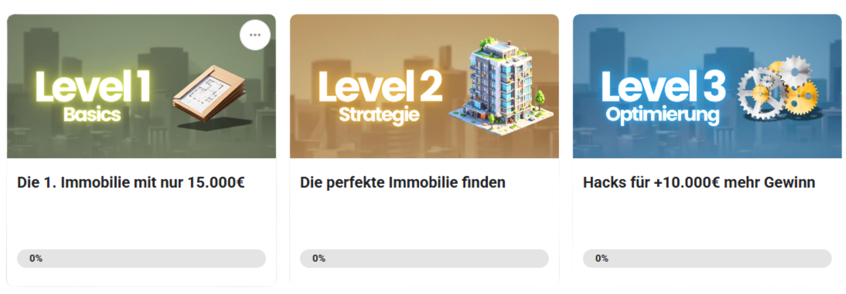
Die ersten Videos geben dir die Orientierung, ob Immobilien überhaupt zu dir passen. Und wenn es passt, gehst du danach jedes Objekt mit dieser Liste durch — und weißt bei jeder Zeile, was die Zahl bedeutet.
Solange er noch kostenlos ist: einfach auf den Link klicken (Hier klicken)
Diese Checkliste gibt unsere Erfahrung aus dem eigenen Investieren wieder und ist keine Anlage- oder Steuerberatung. Die genannten Schwellen sind Orientierungswerte, keine festen Regeln — im Einzelfall kann ein Objekt trotz „🟠“ sinnvoll sein und umgekehrt.

